1. ~~最后一个阶段没有生成道具~~
2. ~~只有两个玩家完成，结算页面显示有三个玩家完成~~
3. ~~有红色报警，没有任何效果~~
4. ~~加速时碰到香蕉加速图标还是跟着玩家一起旋转~~
5. ~~加速时碰到香蕉后又撞到石墩，车子没有摆正是偏的，直到碰到下一个香蕉皮~~

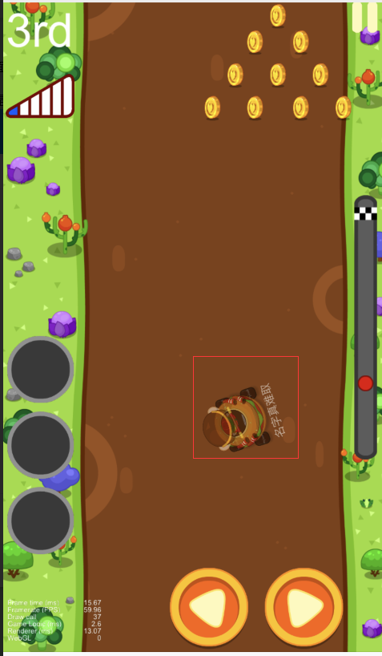

1. ~~被冰冻的位置偏了~~

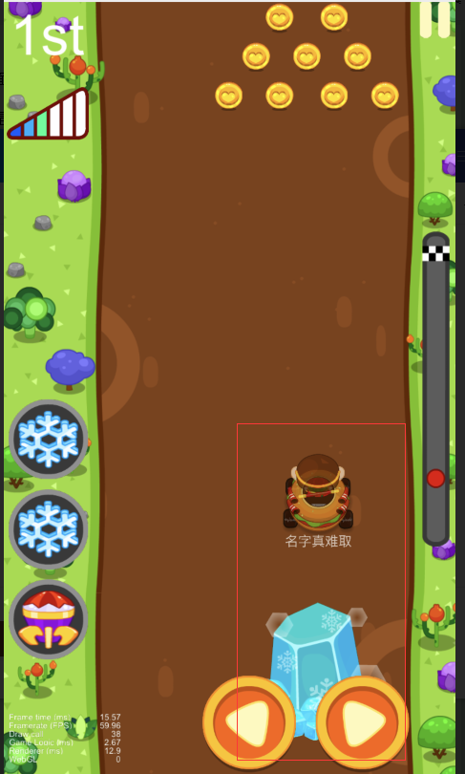

1. ~~正常行驶碰到龙卷风后速度没有降低~~
2. ~~报警闪了好久，水球才打到我（需要修改AI移动速度）~~
3. ~~道具箱触碰区域缩小一些~~
4. ~~当撞到石墩后车辆来回弹稍微偏移一些~~
5. ~~结束页面需要用到切图~~
6. ~~水球砸到机器人身上，机器人还是可以左右活动的~~
7. ~~游戏结束后没有全部暂停~~
8. ~~被大石头压扁的图片缩小~~
9. ~~机器人使用加速道具的速度和没有使用加速道具的车辆车速一致~~
10. ~~使用加速道具后碰到龙卷风，车子旋转着向前移动~~
11. ~~水球打到人身上，透明度稍微增加一些~~
12. ~~特殊车辆的使用时间改为之前的~~
13. ~~集装车碰到油漆感觉还是减速了，压路车没有撞飞石墩之类的障碍物~~
14. ~~开始的时候有一名机器人直接冲到图的外面（Y轴）~~